Конспект образовательной деятельности по тико - конструированию на тему: «День Победы» на 30.04.2020
(подготовительная группа)
Цель: воспитание патриотических чувств у старших дошкольников
Задачи:
Образовательные:
- расширять представление детей о Великой Отечественной Войне;
- расширять знания воспитанников о подвигах, доблести и славе наших воинов, о том какой ценой была завоевана победа;
- расширять представления детей о военной технике ВОВ.
Развивающие:
- развивать логическое мышление, память, внимание, пополнять словарный запас, развивать речь детей;
- формировать конструктивное мышление, навыки пользования конструктором «ТИКО»;
Воспитательные:
- воспитывать чувство патриотизма, уважения и благодарности защитникам Родины, чувство товарищества и взаимопомощи.
Материал: конструктор «ТИКО – Архимед», (можно использовать любой конструктор), компьютер.
Ход занятия:

Родитель обращается к своему ребёнку: к какому празднику сейчас готовится вся страна? (День Победы)
– Да! Много лет тому назад теплым июньским летом, ровно в 4 часа утра на наши мирные города стали падать бомбы – пришла война, которая принесла много горя и страданий нашему народу. На защиту своей Родины встали люди разного возраста и профессий, крепкой закалки и мужества.
Родитель предлагает ребёнку просмотреть презентацию «Великая Отечественная война», сопровождая её рассказом и вопросами к детям. Так же отвечая на вопросы ребёнка.
Презентация. https://docs.google.com/viewerng/viewer?url=http://maam.ru/upload/blogs/post1117908/1_svtos.pptx

Родитель: задаёт вопросы ребёнку:
- Что использовали солдаты на войне, чтобы одержать победу? (Военную технику)
Ребёнок: перечисляет военную технику, которую видел на слайдах, а также которую знает, называет артиллерийские орудия времён ВОВ.
Затем включаем аудиозапись «Священная война» муз. А. Александрова, сл. В. Лебедева – Кумача. http://muztron.com/listen_online/voyennyye-pesni-svyashchennaya-voyna
Родитель: Как ты понимаешь слова этой песни? (Все люди поднялись на защиту своей Родины. На фронт шли не только воины нашей армии, но даже дети нередко убегали из дома, чтобы воевать с фашистами).
Ребёнок: (ответ)
Далее родитель предлагает ребёнку послушать, как Ю. Левитан объявил советскому народу о том, что 9 Мая является Днём всенародного торжества – Праздником Победы.
https://www.youtube.com/watch?v=14mcZ_XY8xs
Родитель: так что же помогло нашим воинам в победе над врагом?
Ребёнок: (Военная техника)
Родитель предлагает ребёнку сконструировать военную технику из любого конструктора, который есть дома. Перед тем как вы начнёте конструировать, предложите ребёнку размять пальчики, проведите пальчиковую гимнастику.
Пальчиковая гимнастика
- Эти пальцы все бойцы,
Удалые молодцы!
Два больших и крепких малых
И солдат в боях бывалых,
Два гвардейца храбреца,
Два сметливых молодца!
Два героя безымянных
И в работе очень славных!
Два мизинца – коротышки,
Очень славные мальчишки!
- Командир позвал солдат:
Становитесь дружно в ряд!
Первый встал,
За ним – второй,
Эй, братишка,
Быстро в строй!
А последний очень мал,
Он чуть – чуть не опоздал!
Встали братики – ура!
На войну идти пора!
После пальчиковой гимнастике ребёнок приступает к конструированию, а родитель ему помогает.
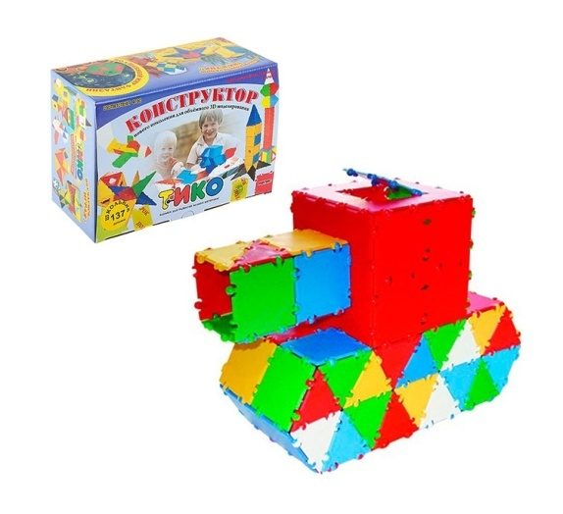 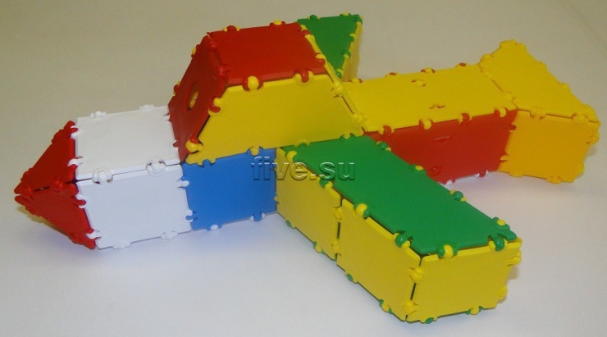 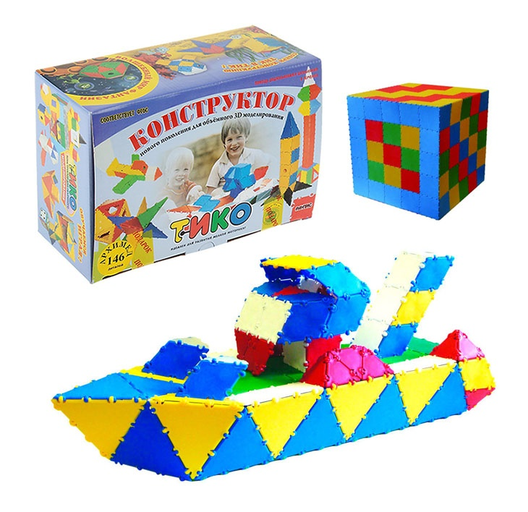https://yandex.ru/video/preview/?filmId=12578226313893692557&text=видео%2C%20как%20из%20детского%20конструктора%20собрать%20военную%20технику&path=wizard&parent-reqid=1587918931153703-322881511568760127100283-production-app-host-man-web-yp-155&redircnt=1587918936.1
После конструирования, родитель предлагает посмотреть мультик, по сказке о ВОВ К.Г.Паустовский «Похождение жука-носорога» https://mults.info/mults/?id=1256
В конце занятия, обязательно спросите ребёнка: О чём было сегодня наше занятие? Назови военную технику. Тебе понравилось наше занятие? Что всех больше понравилось? Сложно ли тебе было конструировать военную технику?

Уважаемые родители, ждём ваше фото военной техники из конструктора!
Спасибо за внимание!

